Recht en vaardigheid
Of gewoonweg wraak?
Toen Omphale door had wie haar slaaf eigenlijk was, gaf ze hem zijn naam en eer terug, en liet hem vrij. Hij verwekte bij haar drie zonen. Even recapituleren: het niet krijgen van Iole, wat uitmondde in de moord op haar broer Iphitos en het avontuur met Omphale, zijn slechts stadia op weg naar Deianeira, de zus van Meleager, die hij in de onderwereld beloofd had om met zijn zus te trouwen. Voordat Herakles Deianeira huwt, volgen er nog een aantal tussenstadia.
De eerste is Troje. Na het Negende Werk, de gordel van Hippolyta, bevrijdde Herakles op zijn terugweg naar het paleis van Eurystheus, Hesione van een zeemonster in Troje. In ruil voor het doden van dit monster had Laomedon, koning van Troje en vader van Hesione, Herakles ‘twee weergaloze onsterfelijk sneeuwwitte paarden of merries’ beloofd. Herakles doodde het monster; ‘Hij bracht drie dagen door in de buik van het monster en kwam als overwinnaar tevoorschijn, al had de strijd hem iedere haar op zijn hoofd gekost.’ Laomedon bedroog Herakles echter door hem sterfelijke paarden te geven. Nu wilde Herakles Laomedon om dit bedrog straffen. Hij ging naar zijn bondgenoot Telamon, waarmee hij samen op de Argo had gezeten. Telamon ontving Herakles gastvrij. Zijn vrouw stond op het punt om te bevallen en Herakles deed een plengoffer aan Zeus die hij vroeg Telamon een pracht van een zoon te schenken. Diezelfde nacht beviel de vrouw van Telamon van Ajax. ‘Herakles wierp de leeuwenhuid om hem heen, waardoor hij onkwetsbaar werd, behalve in zijn nek en oksel, de plekken waar de pijl de leeuwenhuid had doorboord.’ De belegering van Troje verliep niet vlot. Laomedon slaagde erin om Herakles’ vloot op het strand in brand te steken en zich daarna te verschansen achter de stadsmuren. ‘De eerste die een bres in de stadsmuur maakte was Telamon.’ In een waanzinnige vlaag van jaloezie richtte Herakles zijn zwaard op Telamon. Die ‘had de tegenwoordigheid van geest zich te bukken en wat grote stenen op te rapen.’ Toen Herakles hem vroeg wat hij deed antwoordde Telamon dat hij een altaar oprichtte voor Herakles de overwinnaar, Herakles de verhoeder van alle kwalen. ‘Ik laat het plunderen aan jou,’ zei Telamon. Herakles was zijn vriend en bondgenoot dankbaar en plunderde de stad. Hij doodde Laomedon en al zijn zonen behalve één. Die ene zoon, Podarkes, had als enige volgehouden dat Herakles recht had op de onsterfelijke paarden. Herakles schonk Hesione aan Telamon. Ze mocht één gevangene vrijkopen. Ze koos Podarkes. Herakles stemde toe op voorwaarde dat Podarkes eerst als slaaf verkocht werd. ‘Daarom werd Podarkes te koop aangeboden, en Hesione kocht hem vrij.’ Vanaf dat moment werd Podarkes Priamos genoemd wat ‘vrijgekocht’ betekent. Hij werd de nieuwe koning van het platgebrande Troje. Hesione werd de bijslaap van Telamon en baarde hem Teukros.
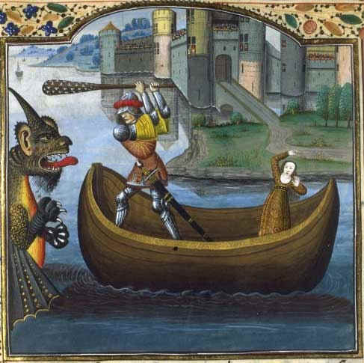
Herakles bevrijdt Hesione van het zeemonster, Middeleeuwse miniatuur
Deïmachos, een bondgenoot van Herakles, was in Troje gesneuveld. Glaukia, zijn minnares, had ‘zich tot Herakles om bescherming gewend.’ Glaukia was zwanger, Herakles ontfermde zich om haar en het nageslacht van zijn vriend.
Herakles zette samen met Telamon koers naar huis. ‘Nauwelijks was de vloot buitengaats of een storm uit het noorden joeg de schepen uit de koers naar het zuiden. Tot Kos toe. Weer het werk van Hera.’ Zeus was razend. ‘Uit onvrede hierover begon hij met de goden op de Olympos te smijten.’ Hij strafte zijn vrouw door haar ‘aan haar tengere polsen naast de Olympos met aan haar voeten zware gewichten’ aan balken te hangen. Herakles leed dus schipbreuk en kwam op Kos terecht. Vijf van zijn schepen vergingen in de storm. Op Kos vroeg Herakles aan Antagoras, een schaapherder, om hem een ram te geven. ‘Daarom daagde Antagoras, machtig van gestalte, Herakles uit tot een worstelwedstrijd, met de ram als prijs.’ Het gevecht liep uit de hand en er ontstond een grote knokpartij tussen de vrienden van Antagoras en de bondgenoten van Herakles. ‘Uitgeput door de storm en de overmacht van de vijanden brak Herakles het gevecht af en vluchtte naar het huis van een welgedane Thrakische matrone. Om zich te vermommen trok hij haar kleren aan en wist zo te ontsnappen.’ Nadat hij en zijn mannen op krachten waren gekomen, veroverden zij vooralsnog Kos ‘waarna hij van hun bloed gereinigd werd en, nog steeds gehuld in vrouwenkleren, met Chalkiope trouwde, bij wie hij de vader werd van Thessalos.’
Opvallend in deze mythen is dat Herakles over het toppunt van zijn kracht heen lijkt te zijn. Zijn heldendaden en veroveringen gingen niet zo makkelijk meer als tijdens zijn Werken of zijn daden in Lydië. Niet Herakles maar Telamon sloeg als eerste een bres in de Trojaanse muren en op Kos moest hij zich uit een gevecht terugtrekken en kon hij ontsnappen vermomd in vrouwenkleren. Herakles is kwetsbaar geworden.
Na de verwoesting van Kos brengt Athena zelf, hem naar Phlegra, “waar hij de goden hielp hun strijd tegen de giganten te winnen.”

Robert Graves, Griekse Mythen Deel 2, p. 220
Robert Graves, Griekse Mythen Deel 2
Robert Graves, Griekse Mythen Deel 2, p. 221
Robert Graves, Griekse Mythen Deel 2, p. 222
Robert Graves, Griekse Mythen Deel 2
Robert Graves, Griekse Mythen Deel 2
Robert Graves, Griekse Mythen Deel 2, p. 223
Imme dros, Griekse Mythen, p. 377
Robert Graves, Griekse Mythen Deel 2, p. 223
Robert Graves, Griekse Mythen Deel 2., p. 224
Robert Graves, Griekse Mythen Deel 2
Robert Graves, Griekse Mythen Deel 2
Robert Graves, Griekse Mythen Deel 2, p. 225

